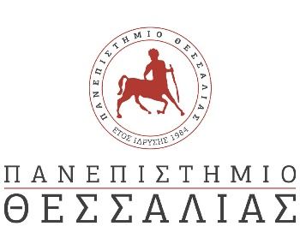

**ΔΕΛΤΙΟ ΤΥΠΟΥ**

**«Κλινικό Σχολείο Ηπατολογίας της Ευρωπαϊκής Εταιρείας Μελέτης του ήπατος (European Association for the Study of Liver, EASL)»**

Η Παθολογική Κλινική και το Ομώνυμο Ερευνητικό Εργαστήριο του Πανεπιστημίου Θεσσαλίας, Κέντρο Εμπειρογνωμοσύνης για τα Αυτοάνοσα Νοσήματα Ήπατος του Υπουργείου Υγείας, Πλήρες Μέλος του Ευρωπαϊκού Δικτύου ERN-RARE LIVER της EU, με Διευθυντή τον Καθηγητή Παθολογίας κ. Γεώργιο Ν. Νταλέκο, διοργάνωσε για πρώτη φορά στην Ελλάδα με πολύ μεγάλη επιτυχία στις 30 Ιουνίου - 1 Ιουλίου 2023, το**Κλινικό Σχολείο Ηπατολογίας της Ευρωπαϊκής Εταιρείας Μελέτης του ήπατος (European Association for the Study of Liver, EASL)** με τίτλο: **Διαγνωστικές και Θεραπευτικές Προκλήσεις σε “δύσκολα - διαχειρίσιμους  ασθενείς” με αυτοάνοση ηπατίτιδα και πρωτοπαθή χολική χολαγγειίτιδα**. Αυτή η Ευρωπαϊκή διάκριση επισημαίνει την αναγνώριση της Παθολογικής Kλινικής ως Ευρωπαϊκό Ηπατολογικό Κέντρο.

Στο σχολείο έλαβαν μέρος 17 εκπαιδευτές (μέλη της Κλινικής και καταξιωμένοι Ευρωπαίοι συνάδελφοι) και 25 εκπαιδευόμενοι από όλη την Ευρώπη (συμπεριλαμβανομένου και ενός από τη Σιγκαπούρη) και παρείχε στους συμμετέχοντες ανεκτίμητη γνώση και ανταλλαγή πληροφοριών για τις διαγνωστικές και θεραπευτικές προκλήσεις σε ασθενείς με αυτοάνοσα νοσήματα του ήπατος. Εν κατακλείδι, το σχολείο αποτέλεσε ένα σημαντικό βήμα για την προώθηση της ηπατολογικής γνώσης και την εκπαίδευση της επόμενης γενιάς ηπατολόγων και επιστημόνων, ενώ επιπλέον, οι συμμετέχοντες γνώρισαν και την πόλη της Λάρισας και τα παράλια κατά τη σύντομη παραμονή τους.

Εικόνα που περιέχει ρουχισμός, άτομο, χαμόγελο, δέντρο

Περιγραφή που δημιουργήθηκε αυτόματα